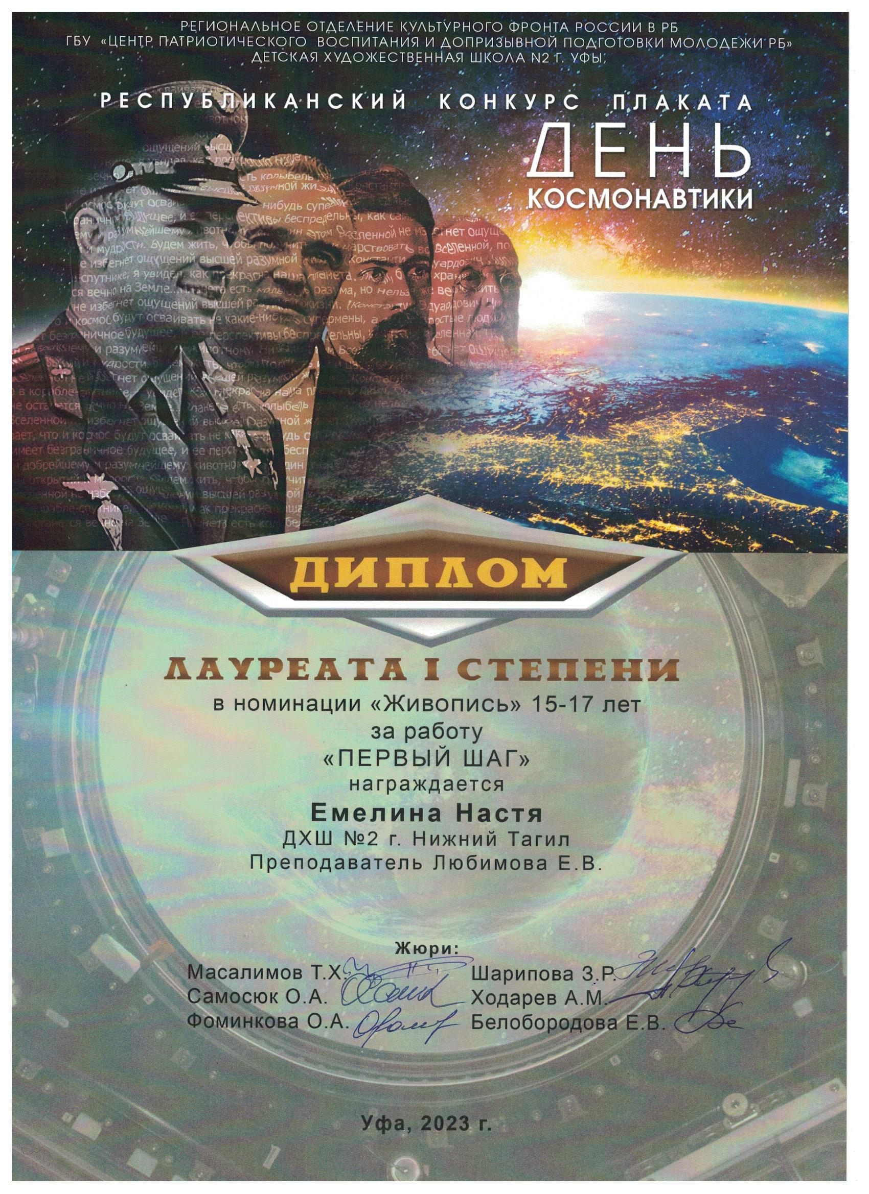

**Участник**

*Безухова Виктория*

*Кулеш Екатерина*

*Остриченко Вероника*

*Черепанова Юлиана*